1. 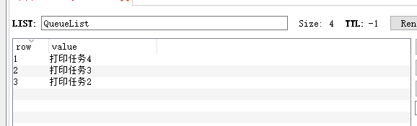
2. 消息队列 最近列表
3. list是一个链表结构，主要功能是push、pop，获取一个范围内的所有的值，操作中key理解为链表名字
4. Redis的list类型其实就是一个每个子元素都是string类型的双向链表，可以通过push、pop从链表的头部或尾部添加删除元素
5. 这样list既可以作为栈，又可以作为队列，redis list的实现为一个双向链表，即可以支持反向查找和遍历，更方便操作
6. Redis内部的很多实现，包括发送缓冲队列等也都是用的这个数据结构
7. 入队
   1. 先进先出（队）--没有底的瓶子

client.EnqueueItemOnList("QueueList", "2.张四");

client.EnqueueItemOnList("QueueList", "3.王五");

client.EnqueueItemOnList("QueueList", "4.王麻子");

1. 出队

client.GetListCount("QueueList");---数量

* 1. Client.DequeueItemFromList(“QueueList”)---出队

1. 入栈
   1. 先进后出（栈）--有底的瓶子

client.PushItemToList("StackList", "入栈操作2");

client.PushItemToList("StackList", "入栈操作3");

* 1. client.PushItemToList("StackList", "入栈操作4");
  2. 出栈
     1. client.PopItemFromList("StackList")